附件3
义马市2020年公开招聘事业单位参加面试 资格确认人员新冠肺炎疫情防控告知暨
承诺书

1.请参加面试资格确认人员近期注意做好自我健康管理，进行“防疫健康码”（微信小程序“国家政务服务平台”或支付宝小程序“豫事办”）及“防疫行程卡”（微信搜索：国务院客户端—防疫行程卡）的申领，并持续关注相关状态。
2.参加面试资格确认人员在规定时间内到达资格确认现场，应当主动出示本人防疫健康信息码（绿码）及通信大数据行程卡信息，并按要求主动接受体温测量。经现场测量体温正常（＜37.3℃）且无咳嗽等呼吸道异常症状者方可进入资格确认现场；经现场确认有体温异常或呼吸道异常症状者，不得进入确认地点，工作人员做好记录，并配合到定点医院发热门诊就诊。所有从河南省外来义参加面试资格确认人员需提供7日内出具的核算检测有效证明。
3.参加面试资格确认人员如乘坐公共交通工具，需要全程佩戴一次性医用外科口罩，可佩戴一次性手套，同时注意保持社交距离，随时做好手部卫生。
4.为避免影响面试资格确认，如健康码为黄码，面试资格确认当天须提供近3日内出具的有效的核酸和血清检测报告，核酸、血清检测无异常者方可参加面试资格确认；持红码或有境外活动史、来自国内疫情中高风险地区的人员以及与新冠病毒肺炎确诊、疑似病例或无症状感染者有密切接触史等情况的人员，提前向组织方工作人员主动报告。按照疫情防控有关规定，自觉接受隔离观察、健康管理和核酸检测。
5.参加面试资格确认人员如因有相关旅居史、密切接触史等流行病学史被集中隔离，面试资格确认规定时间内无法到达的，视为主动放弃报考资格。仍处于新冠肺炎治疗期或出院观察期，以及其他个人原因无法参加面试资格确认的考生，按主动放弃报考资格处理。
6.请参加面试资格确认人员注意个人防护，自备一次性医用外科口罩，除核验身份时按要求及时摘下口罩外，必须全程佩戴口罩。
7.面试资格确认期间，要自觉与其他人员保持安全距离，服从现场工作人员安排，资格确认结束后按规定离场。面试资格确认过程中被发现或主动报告身体不适，经复测复查确有发热、咳嗽等呼吸道异常症状，由当地医护人员进行个案预判，根据疫情防控相关规定进行检测诊断后方可离开。
8.参加面试资格确认人员应认真阅读《义马市2020年公开招聘事业单位参加面试资格确认人员新冠肺炎疫情防控告知暨承诺书》，承诺已知悉告知事项和防疫要求，自愿承担因不实承诺应承担的相关责任，接受相应处理。凡隐瞒或谎报14天内境外或国内中高风险区旅居史、接触史、健康状况等疫情防控重点信息，不配合工作人员进行防疫检测、询问、排查、送诊等造成严重后果的，取消报考资格；如有违法情况，将依法追究法律责任。
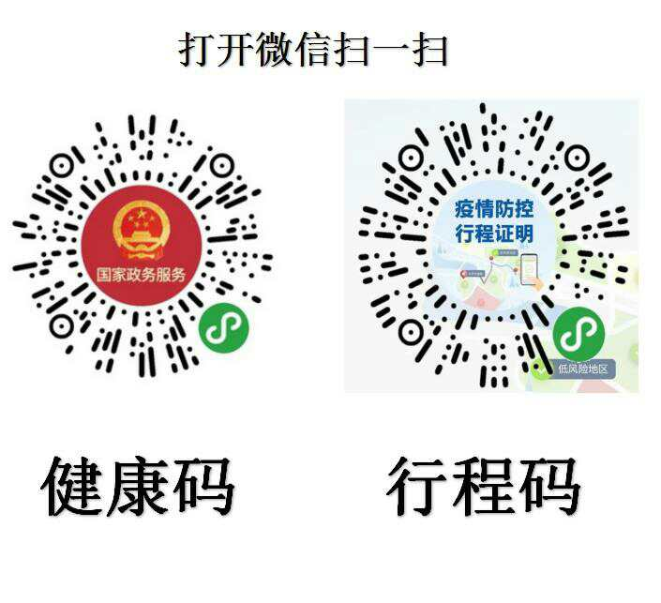

承诺人签字：

时间：2020年 月 日

